全国2005年10月高等教育自学考试
建筑结构试验试题
课程代码：02448
一、单项选择题（本大题共20小题，每小题1分，共20分）
在每小题列出的四个备选项中只有一个是符合题目要求的，请将其代码填写在题后的括号内。错选、多选或未选均无分。
1.当结构受地震、爆炸等特殊荷载作用时，整个试验加载过程只有几秒甚至是微秒或毫秒级的时间，这实际上是一种瞬态的冲击试验，它属于（ ）
A.静力试验范畴 B.动力试验范畴
C.伪静力试验范畴 D.拟动力试验范畴
2.结构静力试验预载时的加载值不宜超过该试件开裂试验荷载计算值的（ ）
A.60% B.70%
C.80% D.90%
3.现行规范采用的钢筋混凝土结构构件和砖石结构的计算理论，其基础是（ ）
A.理论分析 B.试验研究的直接结果
C.数值计算 D.工程经验
4.为了使所测到的位移表示测点相对于试验台座或地面的位移，通常把传感器支架固定在
（ ）
A.试件上 B.任意表面上
C.绝对不动点上 D.试验台或地面的不动点上
5.当对结构构件进行双向非同步加载时，下列图形反映X轴加载后保持恒载，而Y轴反复加载的是（ ）
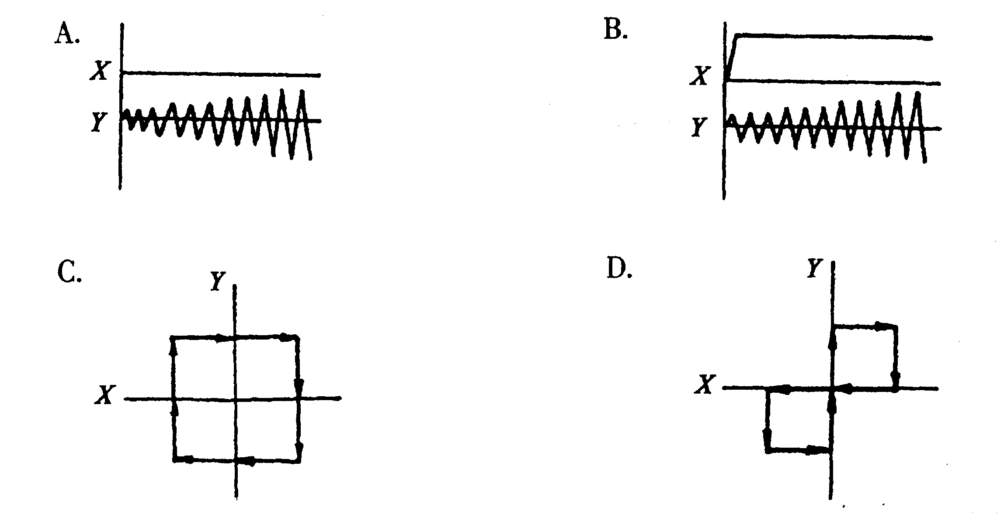
6.利用杠杆原理施加荷载时，杠杆比例不宜大于（ ）
A.1∶12 B.1∶10
C.1∶8 D.1∶6
7.当从整体结构中取出部分构件单独进行试验时，为使其能如实反映该部分结构构件的实际工作，对比较复杂的超静定体系中的构件必须要注意（ ）
A.边界条件的模拟 B.几何条件的模拟
C.荷载条件的模拟 D.物理条件的模拟
8.使用液压加载器时会出现荷载量和油压间不呈严格的线性关系的状况，这是由于（ ）
A.油压的影响 B.内部摩阻力的影响
C.温度的影响 D.空气的影响
9.当用于测量非匀质材料的应变，或当应变测点较多时，为避免各个应变测点之间的相互影响，应尽量采用（ ）
A.全桥 B.半桥
C.1/4桥 D.半电桥
10.弹簧加载法常用于构件的（ ）
A.持久荷载试验 B.短期荷载试验
C.疲劳荷载试验 D.冲击荷载试验
11.砌体结构出现裂缝后，会出现一定的变形，其变形能力来自于（ ）
A.弹性变形 B.塑性变形
C.弹塑性变形 D.摩擦变形
12.超声法检测构件时，测区应布置在构件混凝土浇筑方向的侧面，测区的间距不宜大于
（ ）
A.2m B.2.5m
C.3m D.3.5m
13.离心力加载是根据旋转质量产生的离心力对结构施加（ ）
A.自由振动荷载 B.随机振动荷载
C.简谐振动荷载 D.脉动荷载
14.回弹测量时测点应在测区内均匀分布，相邻两测点的净距一般不小于（ ）
A.5mm B.10mm
C.15mm D.20mm
15.结构低周反复加载静力试验由延性系数的大小和荷载——变形滞回曲线的形状等作为评价的指标来衡量结构的（ ）
A.整体变形 B.局部变形
C.抗震性能 D.动力特性
16.下列各种振动波形中为随机振动波形的是（ ）
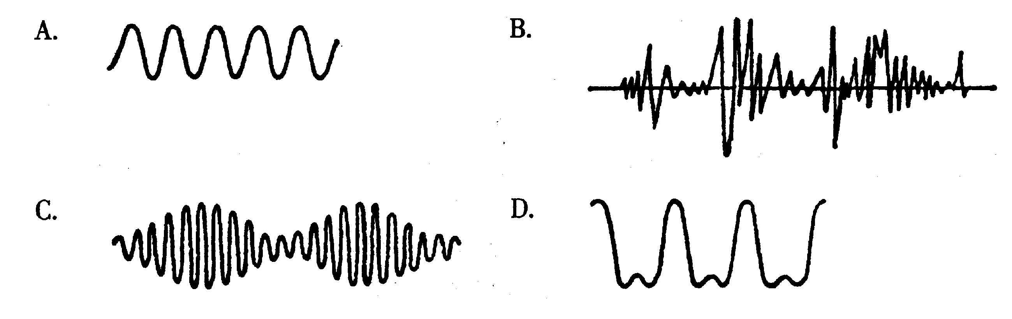
17.人们利用高灵敏度的测振仪器，在任何地点、任何时间和任何情况下都能测得的振动波形（ ）
A.较大 B.较小
C.微小 D.极微小
18.对观测数字85.6358和-97450分别修约到0.01和3位有效数字，则正确的结果是（ ）
A.85.64和-97400 B.85.63和-97500
C.85.64和-97500 D.85.63和-97400
19.结构动力特性由结构形式、质量布置、结构刚度、材料性质、构造连接等因素决定，与
（ ）
A.外荷载有关 B.外荷载无关
C.环境有关 D.结构内力有关
20.拟动力试验中选用的电液伺服加载器活塞冲程的最大位移量应大于试验设计位移量的
（ ）
A.60% B.80% C.100% D.120%
二、填空题（本大题共15小题，每小题1分，共15分）
请在每小题的空格中填上正确答案。错填、不填均无分。
21.结构试验总体设计主要是根据结构_____________对试验工作进行全面规划与设计。
22.当加载过程从零开始，逐步递增一直加到试验某一预定目标或结构破坏为止，也就是在一个不长的时间段内完成试验加载的全过程的试验，称为_____________试验。
23.分级加载级间持荷时间的长短取决于_____________的发展情况。
24.人们可以利用计算机的各种数据采集和自动处理系统，准确及时和完整地收集并表达_____________与结构行为的各种信息。
25.人工激振法测量结构动力特性试验时，将传感器布置在结构可能产生_____________的部位，但要避开某些杆件可能产生的局部振动。
26.在测量应变时，为消除温度变化引起的应变，应采用_____________的方法进行测量。
27.正确的荷载设计和选择适合于试验目的需要的_____________，是保证整个工作顺利进行的关键之一。
28.在测量工作中，部分测量仪器会工作不正常发生故障，为了保证测量数据的可信度，还应布置一定数量的_____________测点。
29.支墩的高度一般在_____________，以满足仪表安装、测读、裂缝观测和加卸荷载的要求。
30.在下面超声回弹综合法测点布置图中，大圈表示_____________测点。
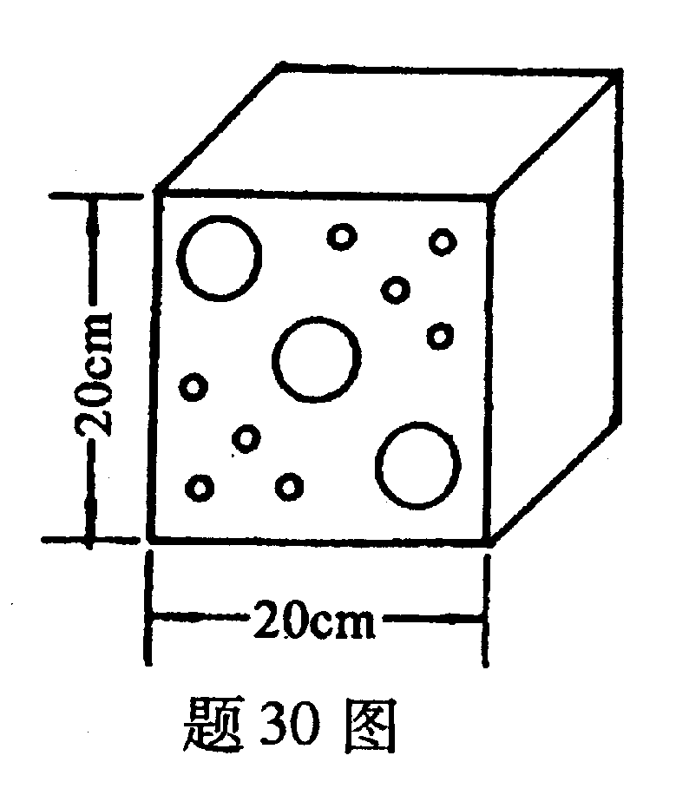

31.电阻应变计的工作原理是利用某种金属丝导体的_____________。
32.钻芯法规程规定，对于单个构件或单个构件的局部区域，取芯样试件混凝土换算强度中的_____________作为代表值推定结构的混凝土强度。
33.低周反复加载试验的不足之处在于_____________是研究者预先主观确定的，与实际地震作用历程无关。
34.结构脉动反应的波形中包含着该结构的_____________，在脉动波形中近似“拍”的区段的振动频率就代表结构的自振频率。
35.只有采集到准确、可靠的数据，才能通过_____________得到正确的试验结果，达到试验的预期目的。
三、名词解释题（本大题共5小题，每小题3分，共15分）
36.结构抗震试验
37.等效荷载
38.测量仪器的稳定性
39.退化率
40.异位试验
四、简答题（本大题共6小题，每小题5分，共30分）
41.结构试验时测试方案通常包括哪些内容？
42.电测传感器主要由哪几部分组成？
43.在结构分析工作中可使用哪些方法和手段来解决问题？
44.超声法检测混凝土缺陷的基本原理是什么？
45.在结构试验中，对铰支座的基本要求是什么？
46.结构疲劳试验的内容有哪些？
五、设计与计算题（本大题共2小题，第47题5分，第48题15分，共20分）
47.利用超声法检测某结构混凝土表面裂缝深度，两测点间距为L=800mm，由A点向B点检测时测得的声时为100μs。又测得不跨裂缝混凝土测点距离为800mm时的声时为80μs。求裂缝深度。
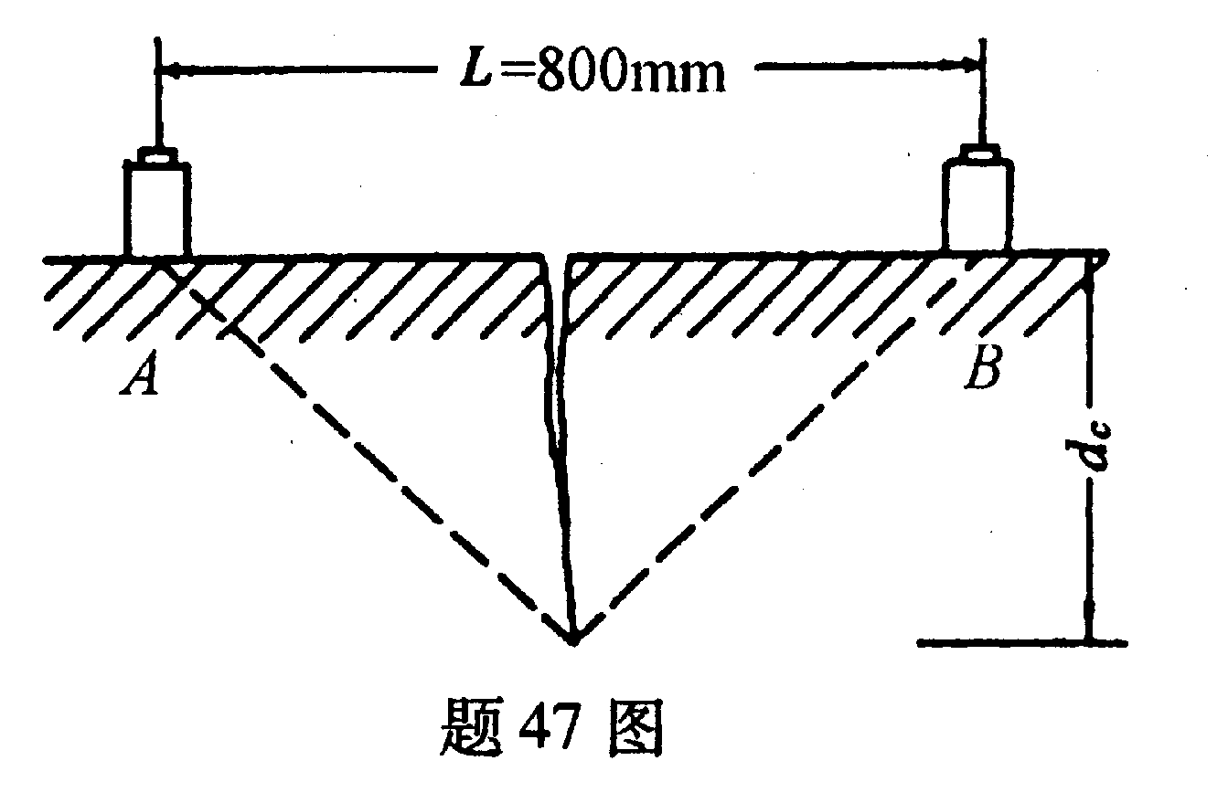

48.某一均质构件，荷载与应变片布置如图所示：
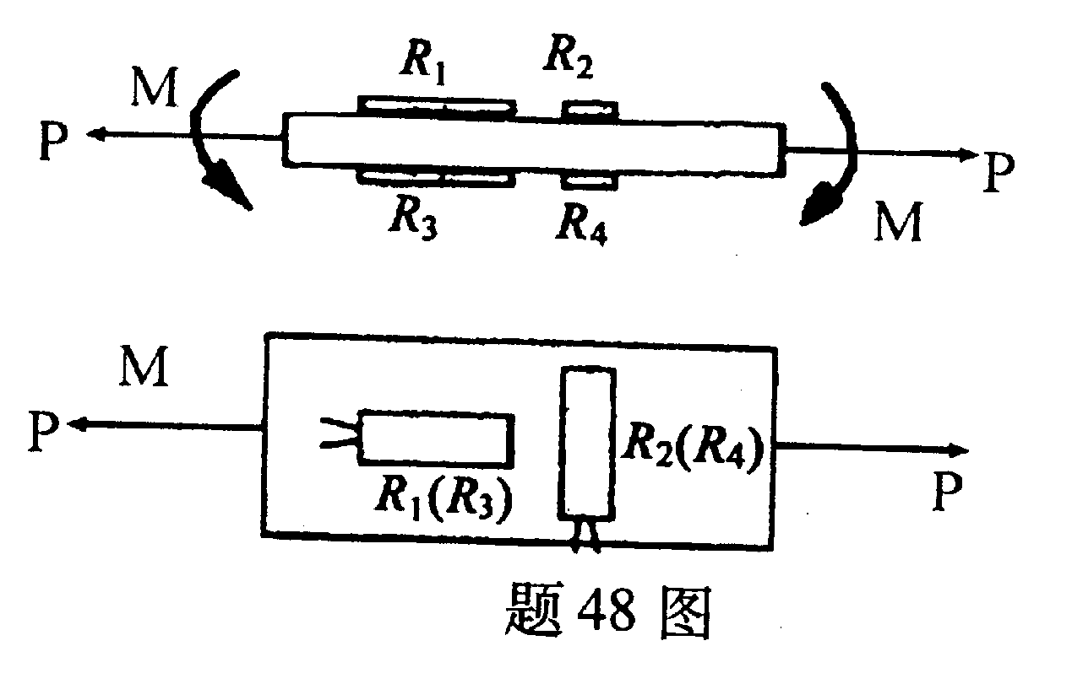
（1）画出荷载P产生应变的测量桥路图。
（2）写出荷载P、M及温度T影响ΔR₁、ΔR₃的表达式。
（3）已知结构材料的泊松比为v=0.3，若该测量桥路应变仪显示的应变值为520$\text{με}$，求荷载P引起的应变ε。
（4）试述该测量桥路的特点。

